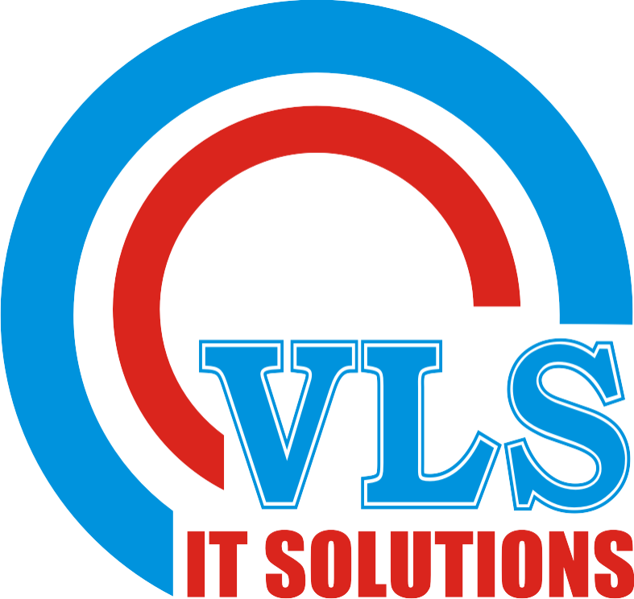  VLS, Chất lượng & Hậu mãi | CÔNG TY CỔ PHẦN PHẦN MỀM VIỆT LONG  Địa chỉ: 451/24/43 Tô Hiến Thành, P.14, Q.10, Tp.HCM  Tel: (84.8) 6265 0684 Fax: (84.8) 3863 5352  Email: vls@vnn.vn; vietlongsoft@vnn.vn  Website: http://www.vietlongsoft.com
PHIẾU ĐẶT MUA PHẦN MỀM VLS SME Số: ............/ĐMPM
Chúng tôi đồng ý đặt mua phần mềm kế toán VLS SME với thông tin chi tiết như sau:
- Thông tin đơn vị đặt hàng (Quý khách hàng điền đầy đủ thông tin để cấp giấy phép sử dụng sản phẩm):
Tên đơn vị:
Địa chỉ:
Mã số thuế: |  | Website:
Điện thoại: |  | Fax: |  | Email:
Người đại diện: |  | Chức vụ: |  | Mobile:
Người liên hệ: |  | Chức vụ: |  | Mobile:
Chế độ kế toán: |  | Quyết định 48 ◻ |  | Quyết định 15 ◻
Hình thức sổ KT: |  | Nhật ký sổ cái ◻ | Nhật ký chung ◻ | Nhật ký chứng từ◻ | Chứng từ ghi sổ ◻
PP tính giá xuất: |  | BQGQ cuối kỳ ◻ | BQGQ tức thời◻ | Đích danh ◻ | FIFO ◻
- Thông tin xuất hóa đơn tài chính:
Tên đơn vị:
Địa chỉ
Mã số thuế:
- Đăng ký mua sản phẩm và dịch vụ (Quý khách ghi chi tiết sản phẩm, dịch vụ đặt mua):
Stt | Hàng hóa, dịch vụ | ĐVT | Đơn giá | S.lượng | T. Tiền
1 | Sản phẩm phần mềm kế toán VLS SME 1.0
◻ | Standard | Bản | 2.990.000
◻ | Professional | Bản | 4.990.000
◻ | Enterprise | Bản | 6.990.000
2 | Dịch vụ đào tạo
◻ | Đào tạo tập trung tại VLS | Người/ngày | Miễn phí
◻ | Đào tạo trực tiếp tại khách hàng | Khóa | 2.490.000
 | Tổng tiền
- Xác nhận đặt mua và thanh toán của khách hàng:
Chúng tôi đồng ý thanh toán cho phần mềm và dịch vụ ở mục 3 với tổng số tiền là:……………………….đồng
(Bằng chữ:……………………………………………………………………………………………………………………….)
Thông tin chuyển khoản:
Tài khoản số: 007.100.2287724 tại Ngân hàng Vietcombank - CN Phú Thọ tại TP.HCM.
Tên chủ tài khoản: Công ty Cổ Phần Phần Mềm Việt Long.
….………, ngày ….tháng…..năm 20….
ĐẠI DIỆN BÊN BÁN HÀNG ĐẠI DIỆN BÊN ĐẶT HÀNG
(ký, ghi rõ họ tên)

